Til alle elever og foresatte som i dag går på
Herstad skole, Vestskogen skole og Gruppe 10 (Brattås skole).

Vår flotte, nye skole vokser frem og vi gleder oss stort til å ta disse spennende lokalene i bruk. Ledelsen har faste møter med prosjektleder for entreprenør og Færder kommune hver tredje uke. Bygget ser per nå ut til å være klart for overlevering 6. oktober 2021. Skolen skal så bli møblert før vi tar lokalene i bruk.
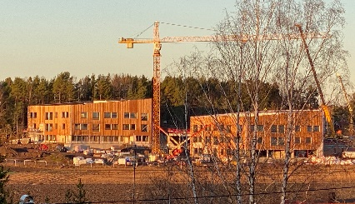
Oppstarten av skoleåret 2021/2022 blir derfor annerledes enn tidligere år.
Vi har drøftet med tillitsvalgte, FAU og SU på begge skoler og det er enighet om at vi bør gjøre overgangen til ny skole så «rolig» som mulig, med færrest mulige skifter for elevene. Alle ansatte har forståelse for og et ønske om at elevenes skolestart skal bli forutsigbar. Å samle elever fra samme trinn fra første skoledag mener vi vil være av stor verdi.
Solsikken, 1.-4. trinn og SFO vil starte skoleåret i Vestskogen skoles lokaler. 5.-7. trinn vil starte på Herstad skole. På begge skoler vil det være god plass til trinnene. De elevene som går på Gruppe10 i dag, vil fortsatt få sitt skoletilbud i Brattås sine lokaler frem til innflytting.
Hvert trinn vil til høsten bestå av mellom 50-70 elever. Trinnene får fra dag én, sine lærere som skal følge over til Labakken. Perioden frem til innflytting (6-8 uker) vil bli brukt til læring og aktiviteter som sveiser oss sammen, i tråd med vår visjon «Jeg passer inn».
Trinnarealet vil bestå av tre klasserom som kan åpnes til fellesarealet, tre grupperom, amfi og fleksible arbeidsplasser for elevene. I tillegg vi de ansatte på trinnet ha sitt teamrom i dette arealet.
Alle elevene på trinnet blir blandet og får sine nye kontaktlærere fra første skoledag etter sommerferien.
Hvert trinn vil få egen omvisning i bygget. De vil bli vist sin inngang og garderobeplass, og hvilke læringsarealer og undervisningsrom som er tilknyttet deres trinn. Det vil bli omvisning i musikkavdeling, kunst og håndverksavdeling, skolekjøkken, forskerrom og ikke minst «Skolens torg» med aula, motorikkhall, bibliotek og areal for SFO.
Ved å organisere oppstarten på denne måten mener vi at overgangen blir bedre, enn om vi skulle slå oss sammen, samtidig som vi skulle flytte inn i nye lokaler.
Denne organiseringen vil medføre at noen av elevene våre får lenger skolevei. De som kan ha rett på skoleskyss vil bli varslet om det.
I Labakken foreldregruppe kom det også frem en ide om at foresatte kan arrangere gågrupper for de yngste de ukene dette vil pågå.
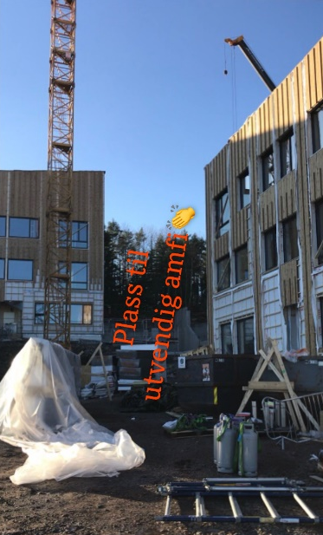
Skolens ledelse ønsker å være tidlig ute med denne informasjonen fordi vi alle skal venne oss til tanken om at oppstarten blir litt annerledes enn hva vi er vant til. Elevene får informasjon samme dag som dette skrivet går hjem.
Barna kan ha spørsmål rundt dette. Sett av tid til en samtale med dem, det vil bidra til trygghet. Å snakke positivt med barna om skolen og oppstarten vil hjelpe oss alle. Har dere spørsmål er det fint om dere tar direkte kontakt med undertegnede.
I tillegg til dette skrivet vil det komme egen informasjon til foresatte til kommende 1. trinnselever som vil omhandle innskriving og skoleplass i grunnskolen i Færder.

Vennlig hilsen skolens ledelse v/rektor Lill Kristin Høier Sandvik
lill.kristin.hoier.sandvik@faerder.kommune.no
tlf. 91107618
Følg utviklingen av Labakken skole på @Labakkenskole

